**POVZETEK**:

Naš izdelek je že skoraj gotov. Tehnološkega postopek nismo izdelali le v glavi. Za dobro pripravo kompliciranih orodij pa moramo to narediti v naprej.

Najprej merska skica

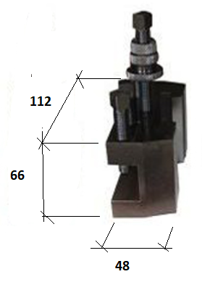

Slika 1 Preprosto kopiramo obstoječi kos vir: siclj

Tehta 1,3 kg.

**OPIS DELOVNEGA (Tehnološkega) POSTOPKA:**

Priprava predloge na papir 0,1 ure

Nakup materiala jeklo v palicah valjano konstrukcijsko 0,1 ure

Material 1,2 kg po 16 € za kg

Žaganje 0,5 ure dijak 6 € / h

Grobo rezkanje na velikem rezkalnem stroju 3 ure dijak

Rezkanje obeh utorov mali rezkalni stroj 4 ure dijak

Vrtanje in rezanje navojev 1 uro dijak

Brušenje 1 uro dijak

Posnamemo robove. Kontrola in čiščenje 0,1 ure dijak

Izdelek lahko površinsko kemično obdelamo z borovo kislino 1 uro dijak

**OBVEZNO** : nevarnosti in preventiva:

Čevlji, očala, obleka, po potrebi rokavice **OPIS DELA**:

**SKICA RISBA**:

Glej zgoraj

